1)Входные данные: 1 2 3 4 5

Ожидаемый результат: 5 4 3 2 1

Полученный результат: 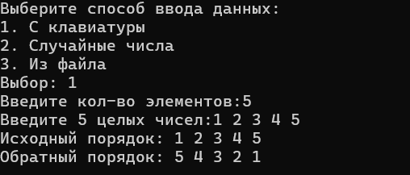

2)Входные данные: 3 4 8 12 -5 7 6 4 5

Ожидаемый результат: 5 4 6 7 -5 12 8 4 3

Получненный результат: 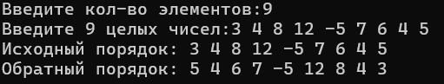

3)Входные данные: 13 77 67 66 10 0 68 10

Ожидаемый результат: 10 68 0 10 66 67 77 13

Полученный результат: 